

Муниципальное бюджетное учреждение культуры

Вяземская централизованная библиотечная система

Кайдаковская сельская библиотека №16



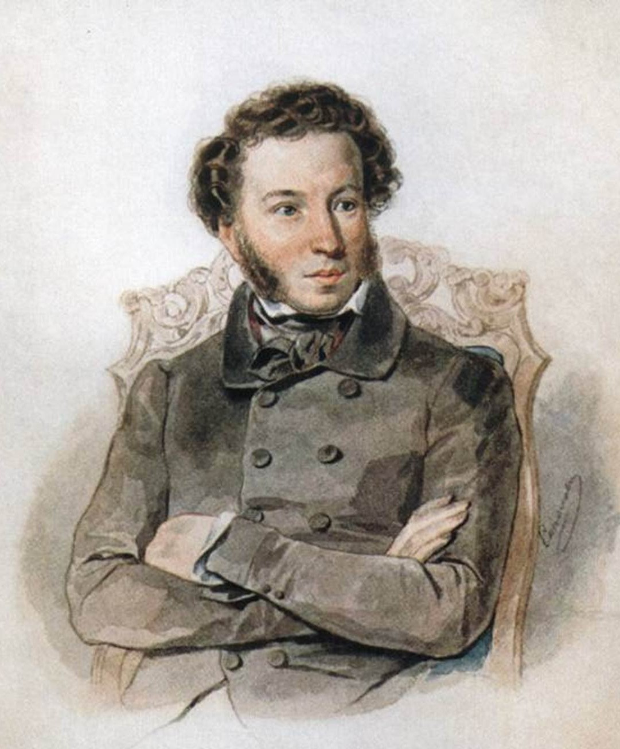

***«Идут века, но Пушкин остаётся»***

***Библиографический указатель***

Кайдаково

2023



**ББК 91.9:83**

**И 29**

Идут века, но Пушкин остаётся: библиографический указатель / Сост.: Н. А. Скосарева; Муниципальное бюджетное учреждение культуры Вяземская централизованная библиотечная система Кайдаковская сельская библиотека № 16. - Кайдаково, 2023. - 14 с.

Библиографический указатель, составленный Кайдаковской сельской библиотекой №16 МБУК ВЦБС посвящен жизни и творчеству выдающегося русского поэта Александра Сергеевича Пушкина. В указатель включены произведения писателя, книги о его жизни и творчестве, статьи из периодических изданий из фонда Кайдаковской сельской библиотеки.

Указатель предназначен для учителей литературы, студентов, а также для всех, кто интересуется жизнью и творчеством А. С. Пушкина.

.

**ББК 91.9:83**

**И 29**

©МБУК, Вяземская централизованная библиотечная система, Кайдаковская сельская библиотека, 2023.

«Тебя читать — что черпать из колодца…

Тебя познать — что космос обозреть…

Твоя поэзия самой душой поётся…

И этим миром хочется владеть

Поэт, пророк, философ и мыслитель.

Да кто не знает, как твой мир велик?!

Ты нянь со сказками, с царями ты воитель

Един в стремленье, в слове многолик.

Ты не ушел, не растворился в мире,

Хоть время так безжалостно бежит…

Душа твоя в стихах, в твоей заветной лире

Твой прах переживет

И тленья убежит…»

**От составителя**

Библиографический указатель, изданный Кайдаковской сельской библиотекой №16 МБУК «ВЦБС Вяземского района», посвящен жизни и творчеству выдающегося русского поэта Александра Сергеевича Пушкина. В работе использовались фонды Кайдаковской сельской библиотеки №16 МБУК «ВЦБС Вяземского района». В указатель включены произведения писателя, книги о его жизни и творчестве, статьи из периодических изданий, которые сгруппированы в тематические разделы: «Судьба гения», «А.С. Пушкин и вяземский край», «Сокровища пушкинских творений», «Его перо любовью дышит», «В царстве славного Салтана», «Писатели и поэты о творчестве А.С. Пушкина».

Все книги и публикации расположены в алфавитном порядке. Биобиблиографический указатель предназначен для учителей литературы, студентов, а также для всех, кто интересуется жизнью и творчеством А. С. Пушкина.

**Предисловие**

Александр Сергеевич Пушкин (06.06.1799 - 10.02.1837) – великий русский поэт, прозаик, драматург, публицист, критик, основоположник новой русской литературы, создатель русского литературного языка. Александр Сергеевич Пушкин – первый русский писатель мирового значения. Это величайший народный поэт, воплотивший в себе достижения предшествующей отечественной и мировой литературы, обозначивший своим творчеством более высокий этап ее дальнейшего развития. Пушкин – самый яркий выразитель чувств, дум и стремлений своего времени, он через всю жизнь пронес жизнеутверждающие идеи освободительной борьбы, оставаясь оптимистом, любящим жизнь, гуманистом и неутомимым пропагандистом передовых идей, объединяющих людей высокой нравственности, настоящего человеческого благородства, возвышенных чувств, дружбы и любви. Творчество Пушкина стало образцом реалистичного метода и стиля. Пушкин создал образы "лишнего человека", "маленького человека", самоотверженный образ русской женщины. Произведения Пушкина остаются для нас высоким образцом вдумчивого, стилистически убедительного и многообразного использования всех живых элементов русского языка. Сколько прошло столетий, а язык Пушкина понятен и сейчас! Он предельно ясен, точен и выразителен. Он оставил примеры политической, философской, любовной и пейзажной лирики. Создал первый роман в стихах; писал трагедии и драмы, статьи, рецензии, дневники и исторические исследования.

В мае 1997 года вышел указ президента РФ, в соответствии с которым установлен Пушкинский день России, который отмечается ежегодно 6 июня – в день рождения поэта.



Библиографический указатель «Идут века, но Пушкин остается» знакомит читателей с удивительной и полной противоречий биографией поэта, раскрывает разнообразие его творчества, позволяет совершить путешествие по пушкинским местам России. В библиографический указатель включены произведения писателя, книги о его жизни и творчестве, статьи из периодических изданий. Книги, сборники и статьи, учтенные в библиографическом указателе, сгруппированы в тематические разделы. Рекомендательный указатель включает разделы «Судьба гения», «А.С. Пушкин и вяземский край», «Сокровища пушкинских творений», «Его перо любовью дышит», «В царстве славного Салтана», «Писатели о писателе А.С. Пушкине».

Указатель предназначен для использования в образовательных целях. Надеемся, что Вы найдете здесь полезную информацию, и может, откроете что-то новое из жизни и творчества А. С. Пушкина. Все предлагаемые книги можно найти в фондах Кайдаковской сельской библиотеки.



«Он предрёк свою судьбу…»

**Судьба гения**

**Абрамович, С. Л.** Пушкин в 1836 году: Предыстория последней дуэли / С. А. Абрамович. – Ленинград : Наука, 1985. – 207с. : ил. - (Литературоведение и языкознание).

**А. С. Пушкин** / Авт. текста А. Самарцев; худ. А. Чаузов. – Москва : Белый город, 1999. - 48с. : ил.- (История России).

**Вересаев, В. В.** Пушкин в жизни: систематический свод подлинных свидетельств современников / В. В. Вересаев; предисл. Д. Урнова, В. Сайтанова; вступ. заметки к главам и комент. В. Сайтанова. – Москва: Моск. рабочий, 1987. - 704 с. : ил.

**Жизнь и творчество А .С. Пушкина**: материалы для выставки в школе и детской библиотеке / Сост. и авторы вступ. ст. Е. Муза и С. Овчинникова. – 3-е изд. –Москва : Детс. лит., 1989. - 56с. : фотоил. - (Выставка в школе).

**Керн, А. П.** Воспоминания о Пушкине / А. П. Керн (Маркова – Виноградская). – Москва : Сов. Россия, 1987. - 416с. : 8 л. : ил.

**Пущин, И. И.** Записки о Пушкине; Письма / И. И. Пущин. – Москва : Худож. лит., 1988. - 559с. : ил. - (Литературные мемуары).

**Скатов, Н. Н.** Пушкин / Н .Н. Скатов. - Москва : [Б.и.], 1994. -8 с. -(Роман – газета).

**Щёголев, П. Е.** Дуэль и смерть Пушкина / П. Е. Щеголев; исследование и материалы. - Москва : Книга, 1987. -576с., ил.- (Писатели о писателях).



**Предки Пушкина - Ганнибалы** // Сельская новь – [ б.г.] . – [ б. № ] – (Запечатленная Россия).

**«Великий Пушкин, маленькое дитя !»** // Сельская новь – [б.г.] .- № 5 . - С.8.

« И продолжает жить

в потомках вечный Пушкин…»

**Потомки Пушкина и вяземский край**

**Трофимов, А. Я**. Смоляне в окружении А. С. Пушкина / А. Я.Трофимов. - Смоленск: ТРАСТ-ИМАКОМ, 1995. -207с.: ил.

**Аскерко, Л.** Где же вы покоитесь, Вера Александровна? / Л. Аскерко // Вяземский вестник. - 1999 – 5 марта (№).- С. 6 - ( К 200-летию А.С. Пушкина).

**Аскерко, Л.** Святые пушкинские места / Л. Аскерко // Вяземский вестник. – 1999 - 18 августа- С.7 - (Истории строки).

**Виноградов, А.** Александр Сергеевич и сёстры Гончаровы / А. Виноградов// Рабочий путь. -1999.- 31 декабря. – С.8. - (Провожая год Пушкина).

**Жаворонков, А.** В Ершине. У Мезенцевых / А. Жаворонков

А.Жаворонков // Вяземский вестник. -2003 - 20 мая – С.3 - (Страницы истории).

**Жаворонков, А**. Выходцы из рода дворянского / А. Жаворонков // Вяземский вестник. – 2003 – 25 сентября –С.3 - (Страницы истории).

**Жаворонков, А.** Двадцать лет спустя / А. Жаворонков // Вяземский вестник . - 2003 – 22 июля - С.3 - (Страницы истории).



**Жаворонков, А.** Славное имение / А. Жаворонков // Вяземский вестник. – 2003 - 13 февраля – С.3 - (А. С. Пушкин и потомки).

**Жаворонков, А.** Филин Веры Пушкиной (Мезенцевой) / А. Жаворонков // Вяземский вестник. – 1999 - 23 апреля - (К 200-летию ко дню рождения А. С. Пушкина).

**Константинов, А.** Мезенцева Вера Александровна /А. Константинов // Вяземский вестник. – 2020 . – 5 марта – С. 11.

**Клименков, А. К.** Внучка великого поэта / А. К. Клименков // Вяземский вестник. – 2019 – 28 ноября – С.4.

**Клименков, А. К.** Любовь к отеческим гробам / А. К. Клименков // Вяземский вестник . – 2003 - 6 сентября – С.3.

**Уколова, Е.** Загадка «А. П.» / Е. Уколова, В. Уколов // Вяземский вестник – 1999 – С.3.



«Люблю я Пушкина творенья,

И это вовсе не секрет.

Его поэм, стихотворений

Прекрасней не было, и нет!»

**И. Рыбанина**

**«Сокровища пушкинских творений»**

**Пушкин, А. С.** Собрание сочинений : в 10-ти т. / А. С. Пушкин .-Москва : Правда, 1981. - (Б-ка «Огонёк» Отеческая классика).

Т. 1 : Стихотворения, 1813 - 1824. - 414с. : ил.

**Пушкин, А. С.** Собрание сочинений : в 10-ти т. / А. С. Пушкин . -Москва : Правда , 1981. - (Б-ка «Огонёк» Отеческая классика).

Т.2: Стихотворения, 1824 – 1836. - 414с. : ил.

**Пушкин, А. С.** Собрание сочинений : в 10-ти т. / А. С. Пушкин. - Москва : Правда , 1981. - ( Б-ка « Огонёк» Отеческая классика).

Т.3: Поэмы, 1981 - 368 с. : ил.

**Пушкин, А. С.** Собрание сочинений : в 10-ти т. / А. С. Пушкин. – Москва: Правда, 1981. - ( Б-ка «Огонёк» Отеческая классика).

Т.4: Евгений Онегин. Драматические произведения. Отрывки и наброски. - 430с. : ил.

**Пушкин, А. С.** Собрание сочинений : в 10-ти т. / А. С. Пушкин. – Москва : Правда, 1981. - ( Б-ка «Огонёк»Отеческая классика).

Т.5: Романы и повести. Отрывки и наброски. Планы ненаписанных произведений. - 1981. - 446с. : ил.



**Пушкин, А. С.** Собрание сочинений : в 10-ти т. / А. С. Пушкин. – Москва : Правда, 1981. - ( Б-ка « Огонёк » Отеческая классика).

Т.6: Критика и библиография. Наброски, записки, конспекты, планы. Заметки на полях приписываемые Пушкину, 1981. - 447с. : ил.

**Пушкин, А. С.** Собрание сочинений : в 10-ти т. / А. С. Пушкин . -Москва : Правда, 1981. - (Б-ка «Огонёк » Отеческая классика).

Т.7: История Пугачёва; Историческая и публицистическая проза; Исторические записки и заметки; Путешествия., 1981. - 400с. : ил.

**Пушкин, А. С.** Собрание сочинений : в 10-ти т. / А. С. Пушкин. - Москва : Правда, 1981. - ( Б-ка « Огонёк » Отеческая классика).

Т.8: История Петра: Подгот. тексты; Заметки при чтении «Описания земли Камчатки» С. П. Крашенинникова, 1981 - 367с. : ил.

**Пушкин, А. С.** Собрание сочинений : в 10-ти т. / А. С. Пушкин. - Москва: Правда, 1981. - (Б-ка «Огонёк» Отеческая классика).

Т.9: Дневники, воспоминания. Письма 1815 – 1830 гг.. – 448с. : ил. Часть текста фр. библиогр. В примеч.: С.378.- 447.

**Пушкин, А. С.** Собрание сочинений : в 10-ти т. / А. С. Пушкин. – Москва : Правда, 1981.- (Б-ка «Огонёк» Отеческая классика).

Т.10: Письма, 1831 – 1837гг. 1981-447с.: ил.

**Пушкин, А. С.** Арап Петра Великого; Рославлёв; Капитанская дочка / А. С. Пушкин – Москва : Худож. лит., 1965. - 216с. - (Б-ка ист. романа).

**Пушкин, А. С.** Драматические произведения; Проза / А. С. Пушкин. - Москва : Просвещение, 1964. - 351с. : ил. - (Школ. библиотека).

**Пушкин, А.С.**Сочинения: в 3т./А.С. Пушкин.- М.: Художественная литература,1985___

Т.1: Стихотворения; Сказки; Руслан и Людмила: поэма.-1985.-735с.

**Пушкин, А.С.**Сочинения: в 3т./А.С. Пушкин.- М.: Художественная литература,1985___

Т.2:Поэмы; Евгений Онегин; Драматические произведения.-1986.-527с.

**Пушкин, А.С.**Сочинения: в 3т./А.С. Пушкин.- М.: Художественная литература,1985___

Т.3: Проза.-1986.-527с.

**Пушкин, А.С.** Избранное/Александр Пушкин. -Смоленск: Русич, 2010.- 624с.(Б-ка поэзии).



**Пушкин, А. С**. Дубровский: повесть и комментарии / А. С. Пушкин. - Москва : Стрекоза, 2008. - 127с. - (Классика для школы).

**Пушкин, А. С.** Капитанская дочка : повести / Александр Пушкин. - Санкт – Петербург : 2012.- 476с. - (Мировая классика).

**Пушкин, А. С**. Маленькие трагедии / А. С. Пушкин. - Москва : Дет. лит., 1979. - 112с. - (Школьная б-ка).

**Пушкин, А. С.** Повести Белкина; Пиковая дама: повести / А. С. Пушкин; худож. Д. А. Шмаринов. - Москв : Детская литература, 2009. - 188с. : ил. - (Школьная библиотека).

**Пушкин, А. С**. Поэмы / А. С. Пушкин. – Москва : Худож. лит., 1982. - 288с. - (Классики и современники. Поэтическая библиотека).

**Пушкин, А. С.** Проза / А. С. Пушкин. - Москва: Сов. Россия, 1984. - 461с.

**Пушкин, А. С**. Стихотворения / А. Пушкин; авт. предис. А. Твардовскоий; худож. Г. Клод. - Москва : Худож. лит., 1983. - 255с. - (Классики и современники. Поэтическая б-ка).

«



«…Он пел любовь,

но был печален глас.

Увы, он знал любви

Одну лишь муку…»

**В.А. Жуковский**

**«Его перо любовью дышит»**

**Пушкин, А. С**. Евгений Онегин: роман в стихах / А. С. Пушкин. – Москва : Алтей, 2016. - 224с. - (Читаем в школе. Мировая классика).

**Пушкин, А. С.** Избранная лирика / А. С. Пушкин. – Москва : Детская литература, 1989. - 225с. - (Поэтическая библиотека школьника).

**Пушкин, А. С.** Лирика : 1826-1836 / А. С. Пушкин : сост. В. М. Курганова; худож. А. А. Гурьев. – Москва : Сов. Россия, 1981. - 336с. : ил. - (Библиотечная серия).

**Пушкин, А. С.** Сквозь магический кристалл : Избранное : [Для ст. шк. возраста] / А. С. Пушкин; Вступ. ст. Р. Бородулина. – Минск : Юнацтва, 1982. – 143с. - (Поэтическая б-ка).



« Вечером слушаю сказки,

Вознаграждаю тем

недостатки своего воспитания.

Что за прелесть эти сказки!

Каждая есть поэма!»

**А.С. Пушкин**

**«В царстве славного Салтана»**

**Пушкин, А. С**. Сказка о золотом петушке / А. С. Пушкин ; худ. : И Соковнина – Москва: Граст, 2008.-11 с.: ил. - (Книжка – детям).

**Пушкин, А С.** Сказка о мертвой царевне и о семи богатырях / А. **С. Пушкин; худож. Е. Антоненков. – Санкт – Петербург : Акварель, 2013 .- 47с. : цв. ил.**

**Пушкин, А. С.** Сказка о рыбаке и рыбке. / А. С. Пушкин; рис. В. Конашевича – Москва: Дет. лит., 1988 .- 16 с.: ил.

**Пушкин, А. С.** Сказка о царе Салтане, о сыне его славном и могучем богатыре князе Гвидоне Салтановиче и о прекрасной царевне Лебеди / А.С. Пушкин; худ. А. Б. Лебедев - Москва: РНИПОЛ классик, 2013. - 40с. : цв. ил. - (Любимые книги детства).

**Пушкин, А. С.** Сказки / А. С. Пушкин; худ. Ст. Ковалёв. - Москва: Эксмо, 2014. - 119с. : цв. ил.

**Пушкин, А. С.** Я там был, мёд, пиво пил…[сказки] / А. С. Пушкин; худ. : В. М. Назарчук. - Москва: Самовар, 2004. - 136с. : цв. ил. - (Детские классики).



«Он победил и время и пространство»

**А. А. Ахматова:**

**Писатели и поэты о творчестве А.С. Пушкина**

**Кожевников, В. А.** «Вся жизнь, вся душа, вся любовь…» : перечитывая «Евгения Онегина» : Кн. для учителя / В. А. Кожевников. – Москва : Просвещение, 1993. - 190с.

**Коровин, В. И. Лелеющая душу гуманность**: О некоторых гранях пушкинского гуманизма : [Очерки творчества] / В.И. Коровин.- Москва: Дет. лит., 1982. - 159 с. : ил. - (Школьная б-ка).

**Лобикова, Н. М.** «Тесный круг друзей моих» : Пушкин и декабристы : пособие для учащихся/ Н. М. Лобикова; [рисунки А.С. Пушкина]. – Москва : Просвещение, 1980. - 125с. : ил.

**Овчинников, Р. В**. Над «Пугачёвским» страницами Пушкина / 2-е изд., исправ. и допол. / Р. В. Овчинников, Москва : Наука, 1985. - 160с. - (Страницы истории нашей Родины).

**А. С. Пушкин. Евгений Онегин.** Анализ текста. Основное содержание. Сочинения / А. С Пушкин; Авт. -сост. Т. Г. Кучина. - 7-е изд., стереотип. – Москва : Дрофа, 2007. - 155с. - (Школьная программа).

**Шаталов, С. Е**. Герои романа А.С. Пушкина «Евгений Онегин». [Книга для уч-ся] / С. Е. Шаталов. – Москва : Просвещение, 1986. - 93с.